

**BÁO CÁO ĐỒ ÁN MÔN LẬP TRÌNH WEB**

**ĐỀ TÀI: XÂY DỰNG WEB BÁN XE BÁNH KEM**

|  |  |
| --- | --- |
| **Sinh viên thực hiện** | **Giảng viên hỗ trợ** |
| Bùi Ngọc Tuấn – N17DCCN157 | Ths. Huỳnh Trung Trụ |

**Lớp: D17CQCP02-N**

**Khóa: 2017**

**1. Giới thiệu sơ lược**

* Trang web bán hàng được tạo ra sử dụng phần mềm Eclipse, Tomcat, SQL Server Management Studio và các công cụ Spring MVC, Hibernate, JSTL…

**2. Các chức năng của trang web**

* ***Phía người dùng(user)***: Được quyền đăng nhập, tạo tài khoản, quên mật khẩu, chọn mua sản phẩm, đặt hàng, chỉnh sửa update thông tin cá nhân, đổi mật khẩu,chuyển đổi đa ngôn ngữ.
* ***Phía người quản lí (admin)***: Được quyền đăng nhập, quên mật khẩu, thêm sửa xóa sản phẩm, thêm sửa xóa khách hàng, thêm sửa xóa admin, chấp nhận phê duyệt đơn hàng.

***3*. Cơ sở dữ liệu**

* Có 5 bảng:

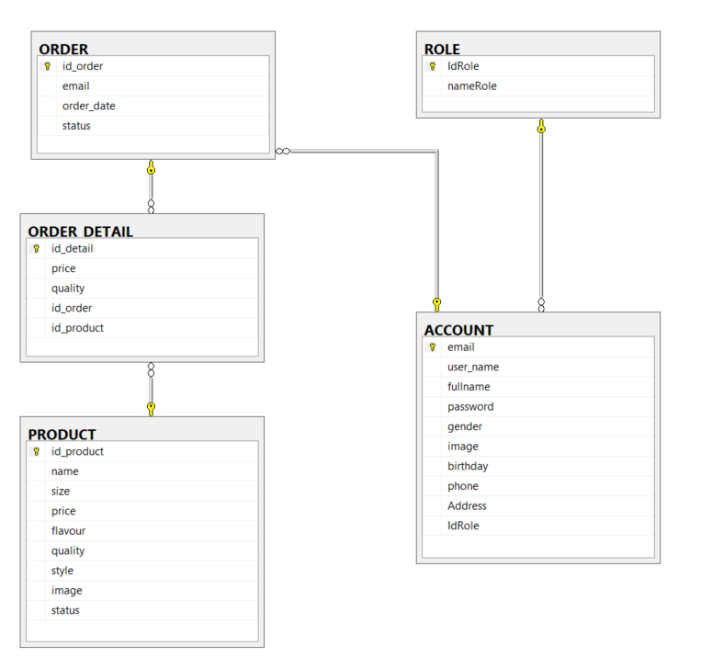

**4. Chi tiết về trang web**

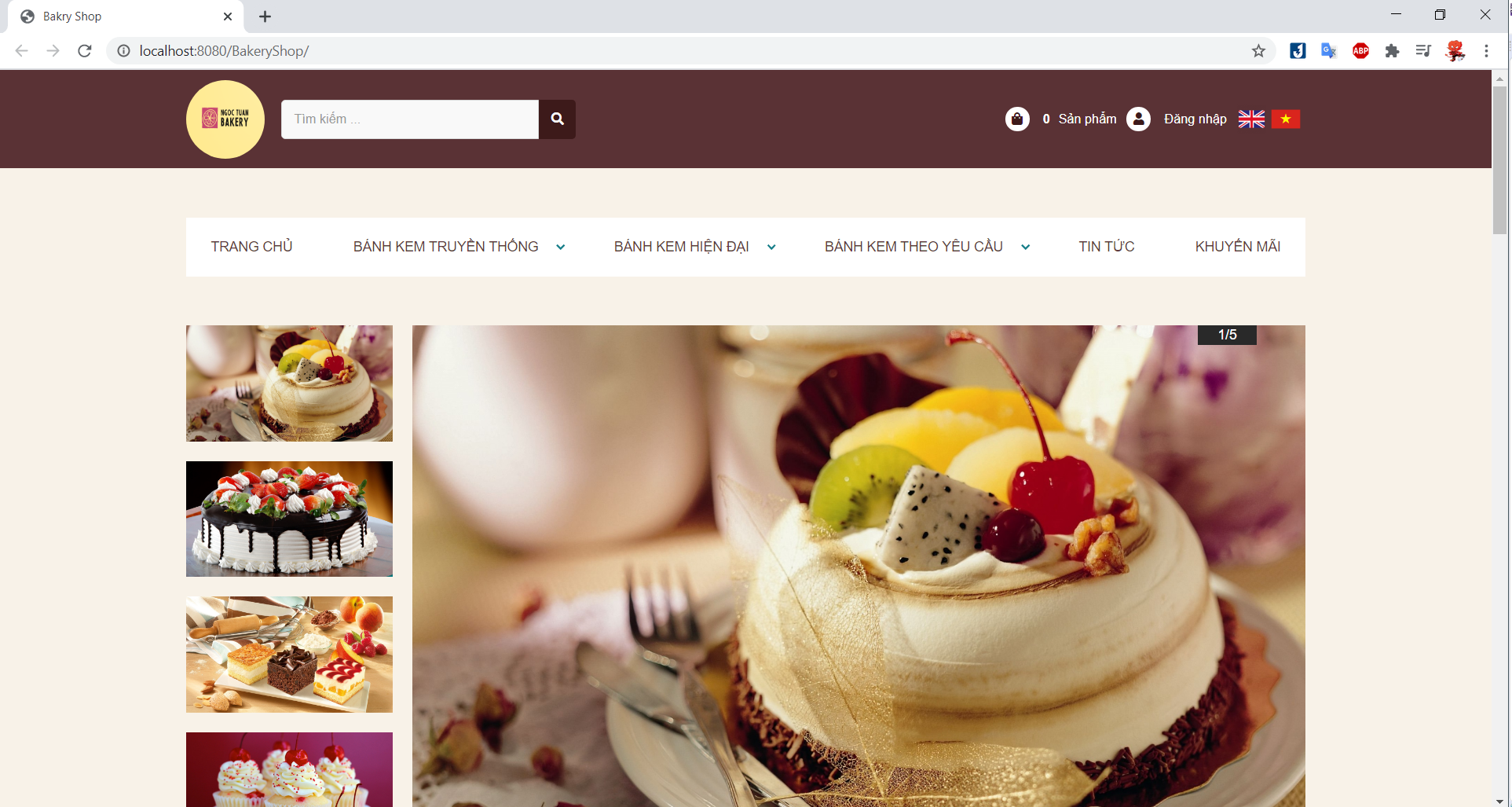

*Trang Web khi mới được khởi chạy*

* Tạo project trên eclipse và sử dụng framework spring của java. Các file config để áp dụng mô hình sping mvc để ở thư mục configs

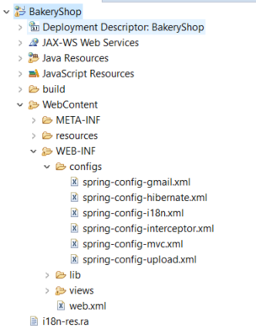

* Cấu hình hibernate để kết nối cơ sở dữ liệu trên SQL Server

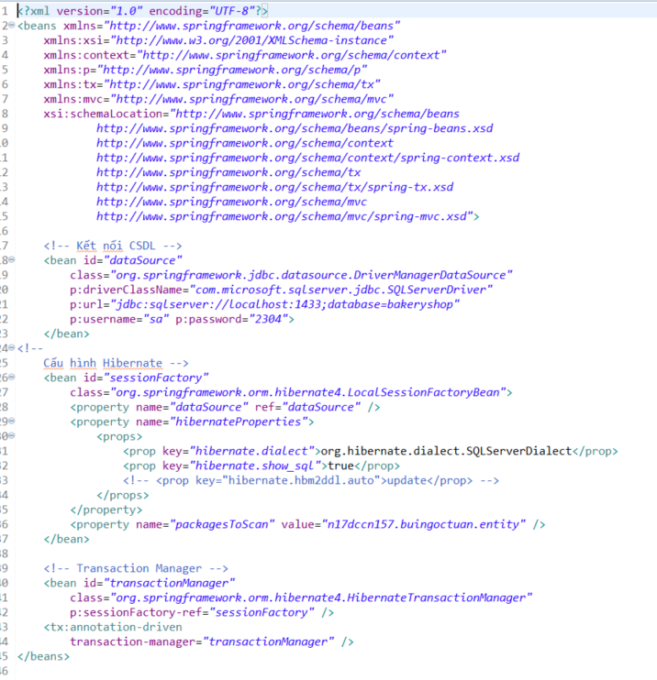

* Cấu hình mail để gửi mail tạo tài khoản, quên mật khẩu, checkout,...

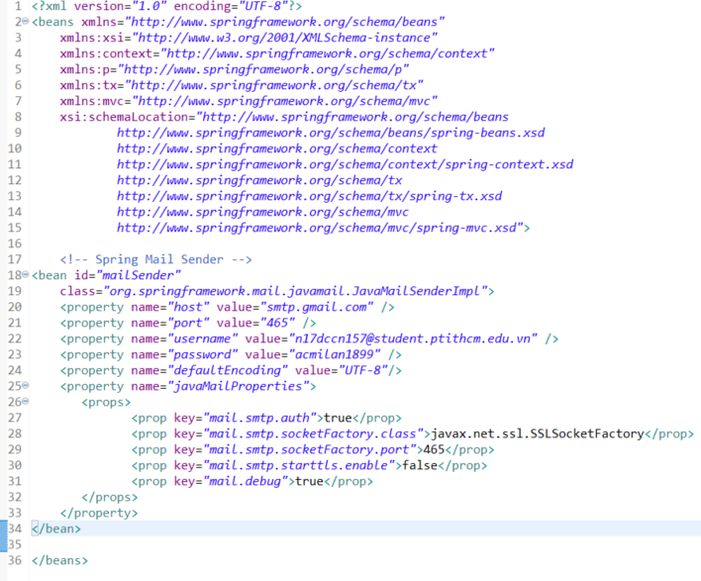

* Cấu hình interceptor để bảo mật cho trang web tác động bởi các đường dẫn khác để chuyển hướng đến đường dẫn thích hợp.

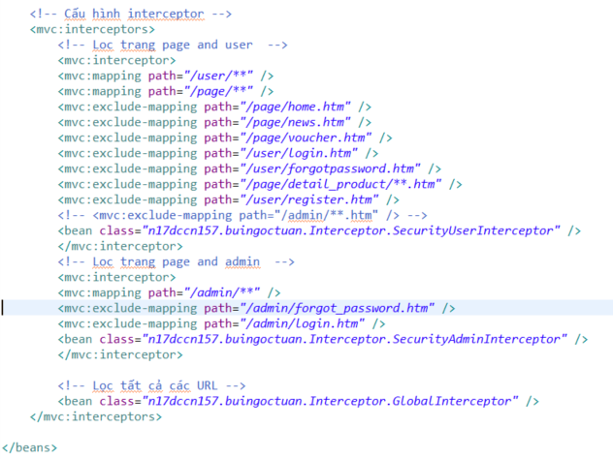

* Cấu hình i18n để chuyển đổi ngôn ngữ Việt Nam và Tiếng Anh

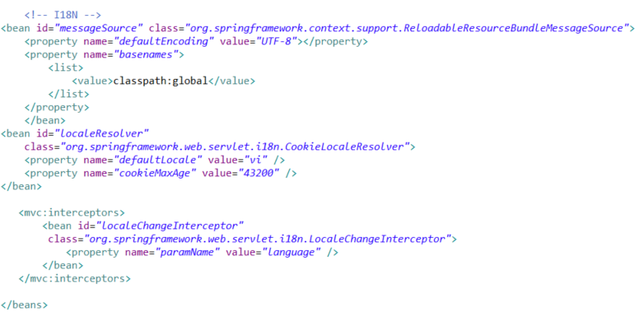

* Cấu hình mvc cho project

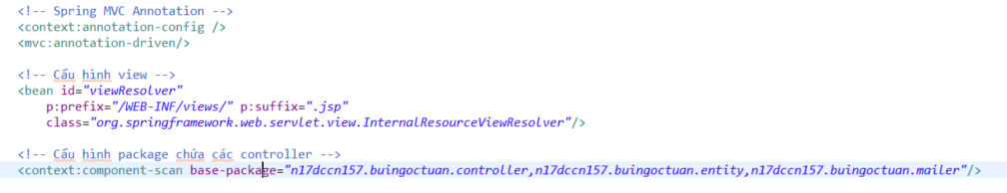

* Cấu hình upload file

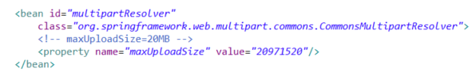

* Các trang jsp thể hiện trên trình duyệt web được lưu trữ trong thư mục views.

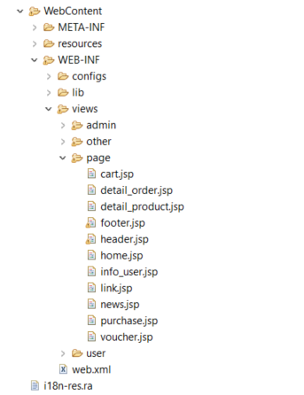

* Các controller điều khiển luồn và thực hiện các chức năng được lưu trong package n17dccn157.buingoctuan.controller.

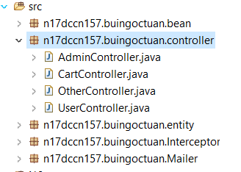

* Các lớp thực thể entity được lưu trữ trong backage n17dccn157.buingoctuan.entity

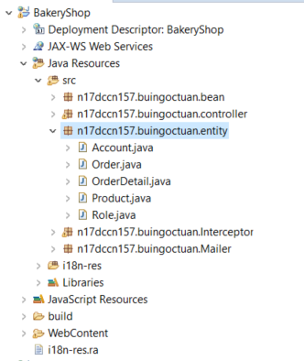

* Các lớp Interceptor được lưu trữ trong backage n17dccn157.buingoctuan.Interceptor

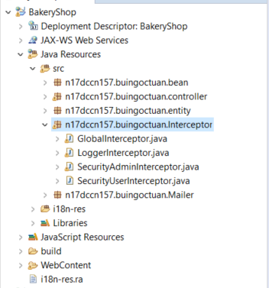

* Lớp class Cart.java dùng để hỗ trợ thêm sản phẩm vào giỏ hàng cho khách hàng

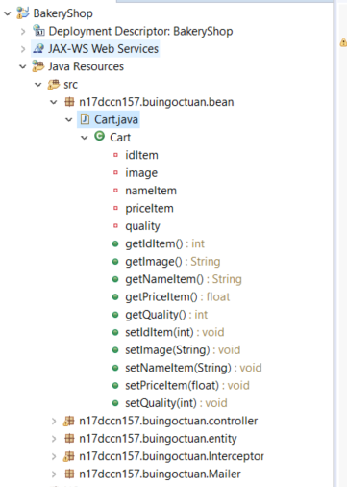

**5) Hướng dẫn sử dụng các chức năng của trang web**

**a) Về khách hàng**

* Đầu tiên là phải đăng nhập vào trang web nếu không có tài khoản thì tạo mới

**Đăng nhập**

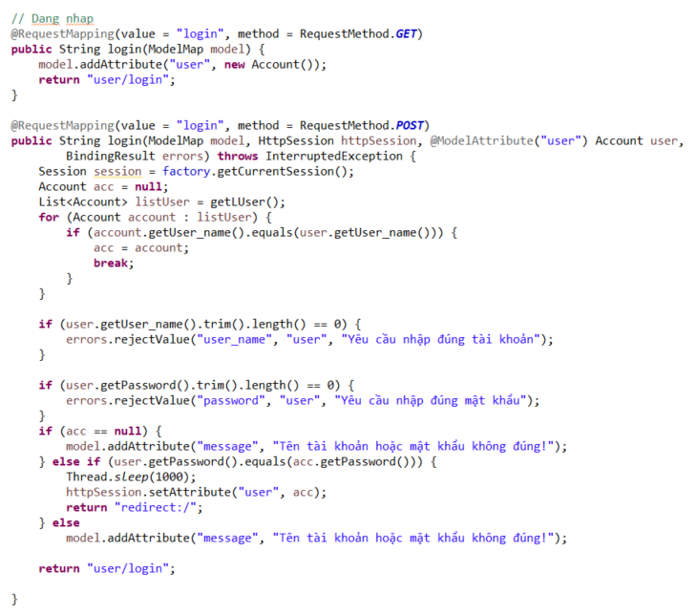

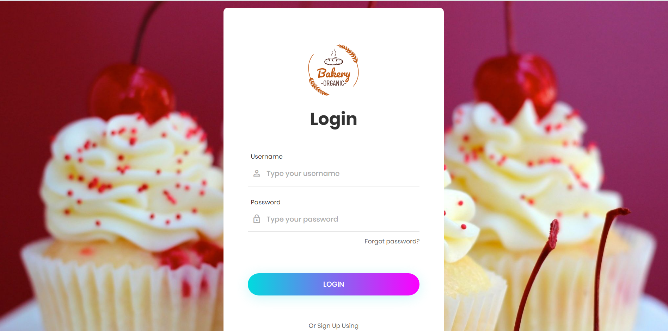

**Đăng ký**

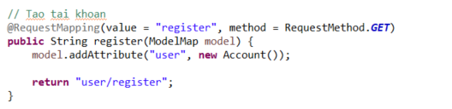

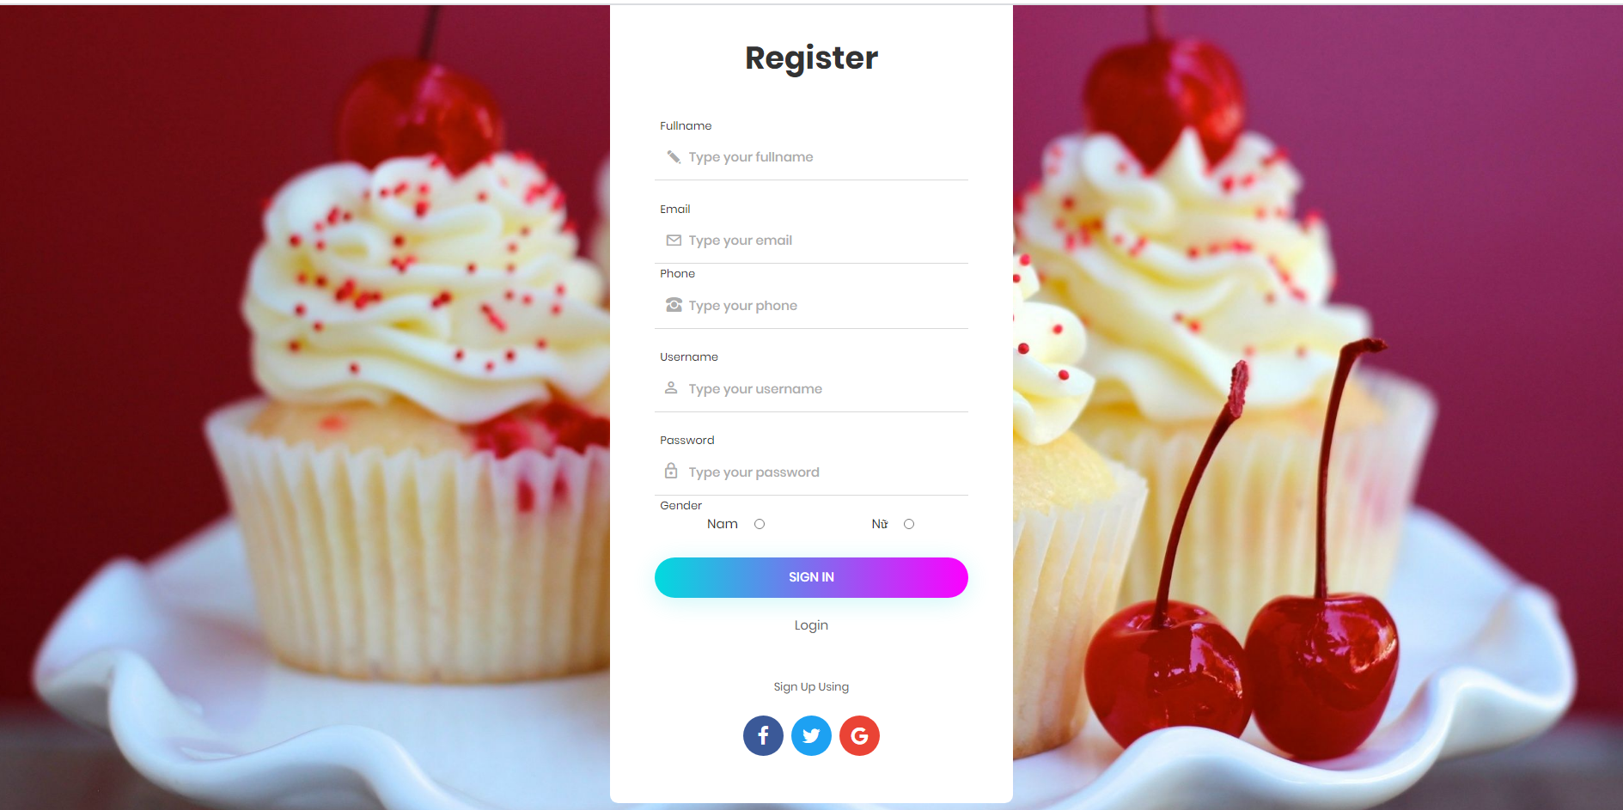

**Quên mật khẩu**

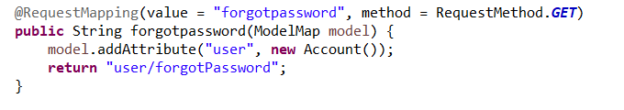

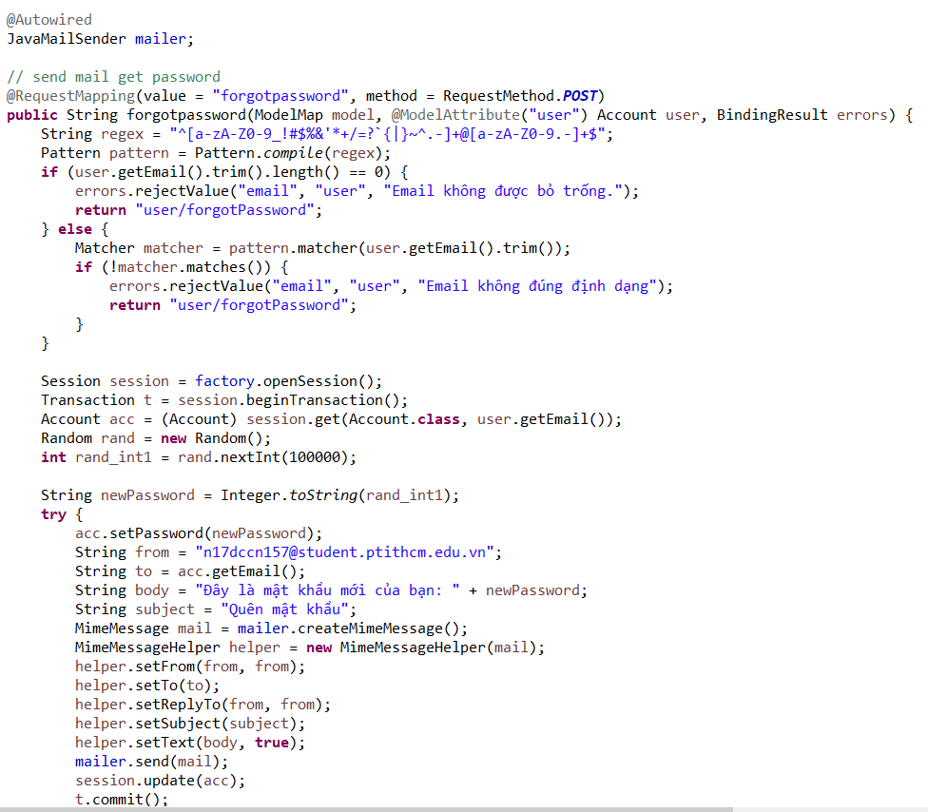

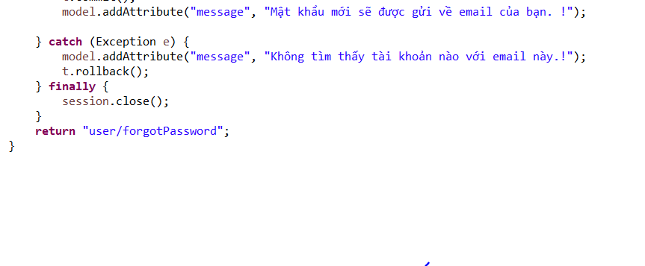

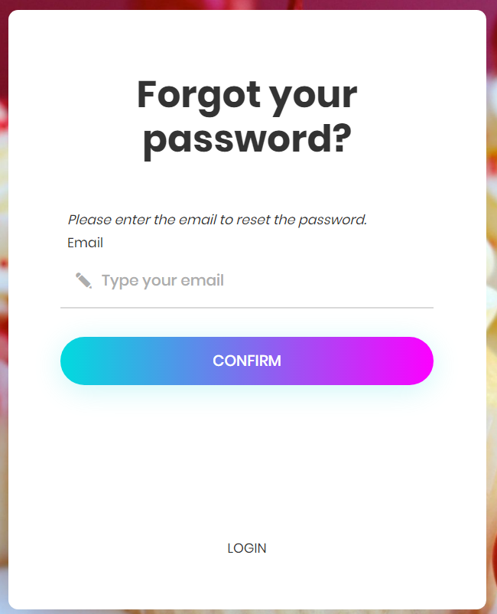

* Giao diện trang chủ

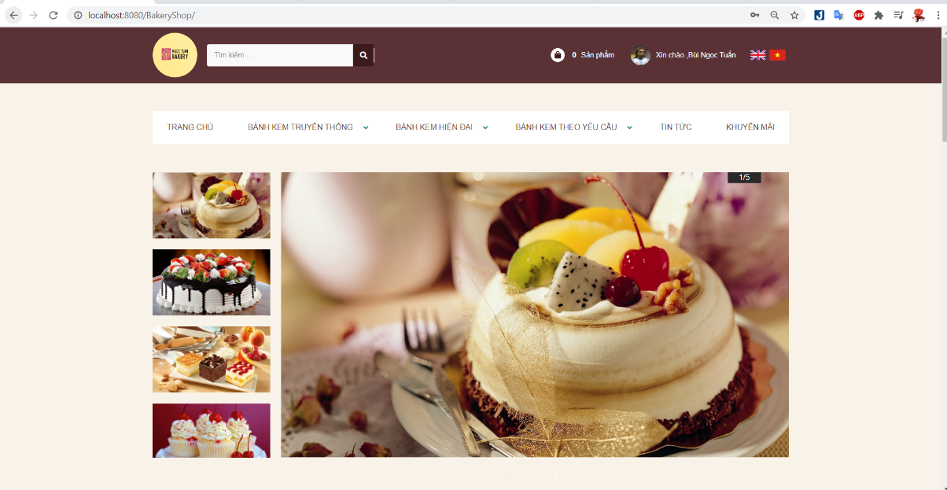

* Giao diện sản phẩm

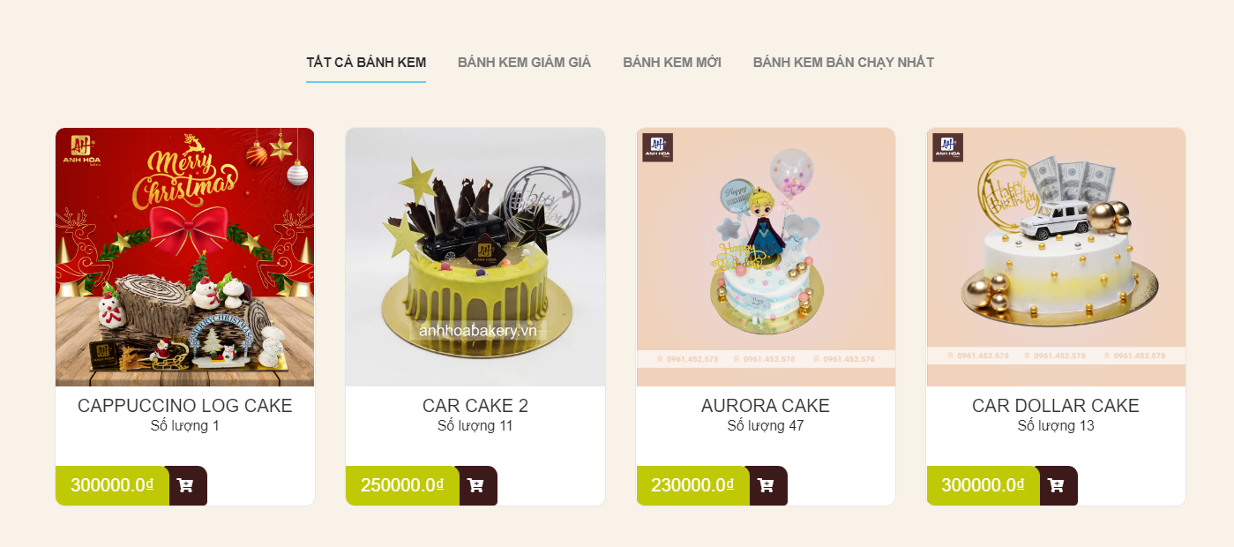

**Xử lý chính giỏ hàng checkout sản phẩm**

* Mua sản phẩm vào giỏ hàng

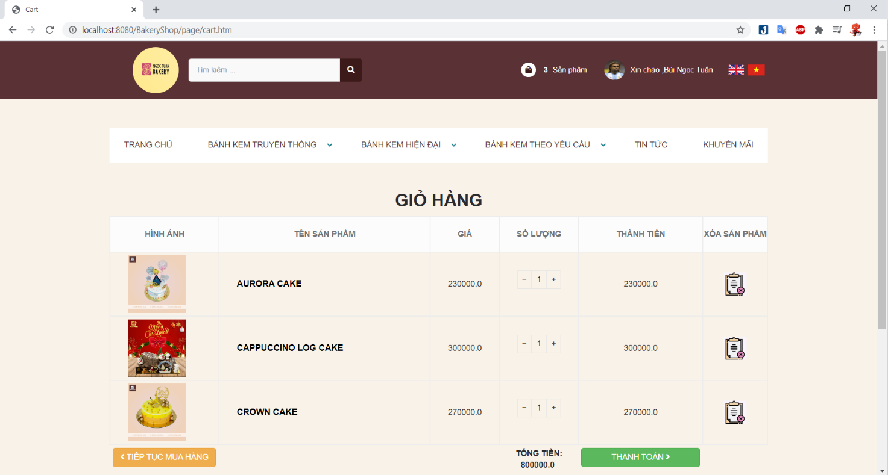

* Thực hiện checkout mua hàng thì ngay lập tức mail sẽ gửi thông tin sản phẩm để mail người mua để xác nhận rằng khách hàng đã mua và chờ xác nhận từ người bán.

**Thanh toán thành công**

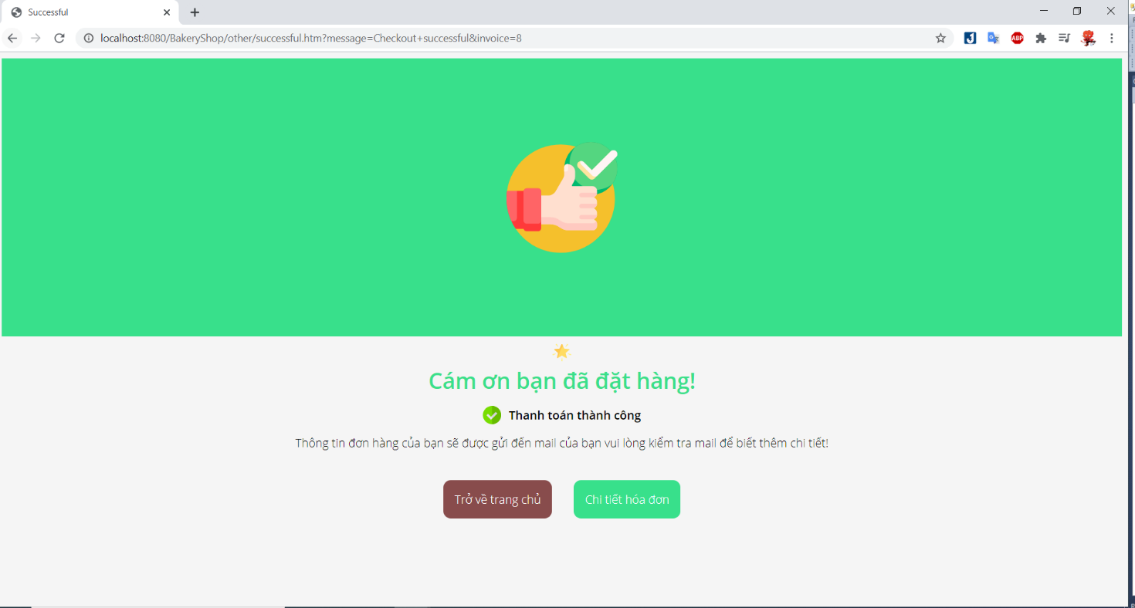

Thông tin mail sau khi website gửi

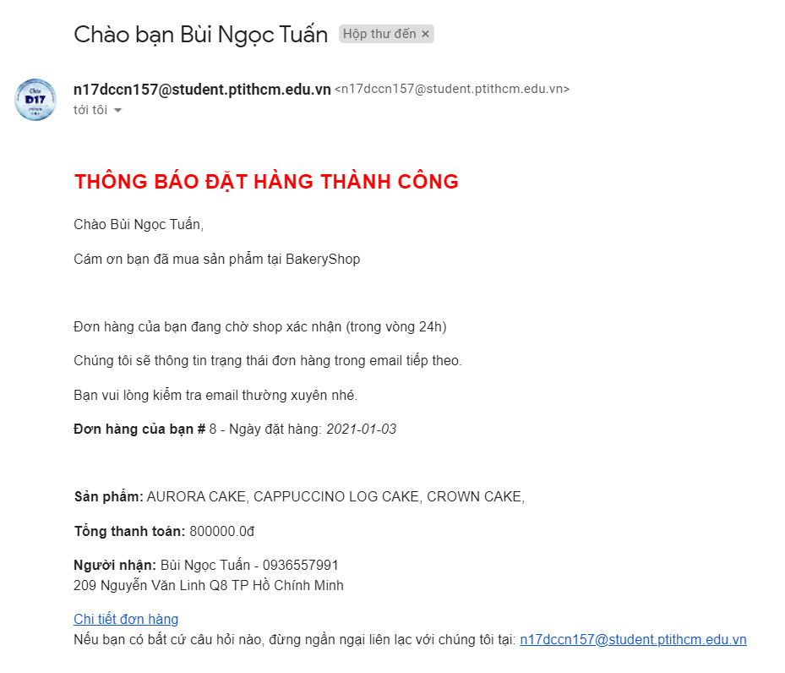

**b) Về người quản lý**

* Admin đăng nhập vào và xác nhận đơn hàng hoặc từ chối đơn hàng

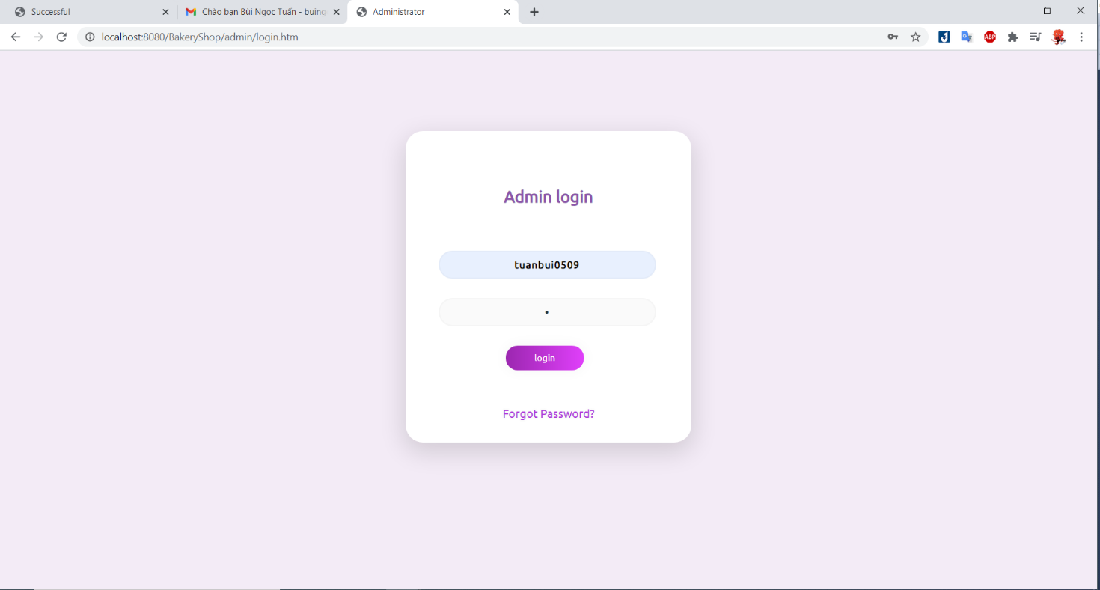

* Đơn hàng mới nhất sẽ hiện thị lên đầu tiên để admin dễ kiểm soát

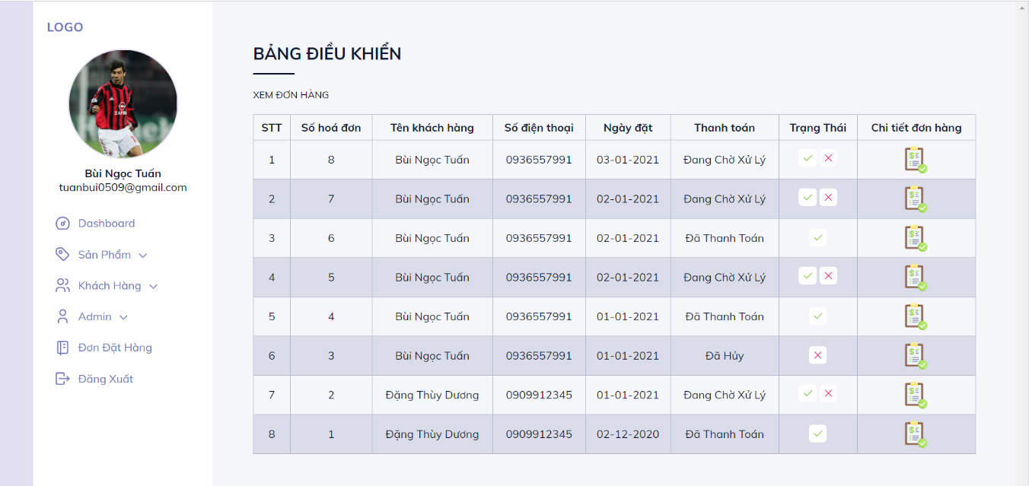

* Nếu admin xác nhận hay từ chối thì ngay lập tức thông tin đơn hàng sẽ được gửi đến mail của khách hàng để tiện việc theo dõi đơn hàng mua.
* Khi admin xác nhận thành công

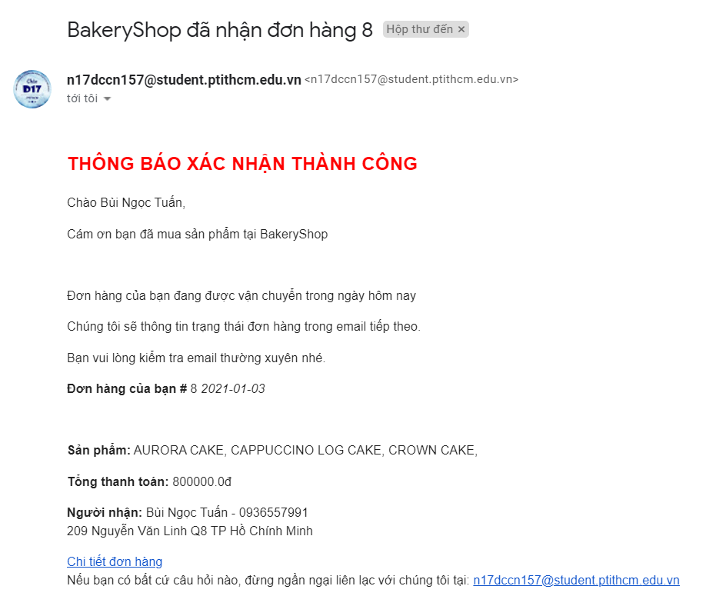

* Khi admin từ chối đơn hàng

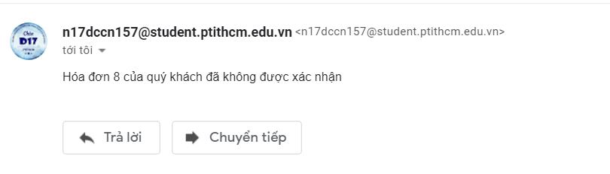

* Admin có các chức năng thêm sửa xóa khách hàng,sản phẩm,admin khác, xác nhận hóa đơn

**Trang chủ admin**

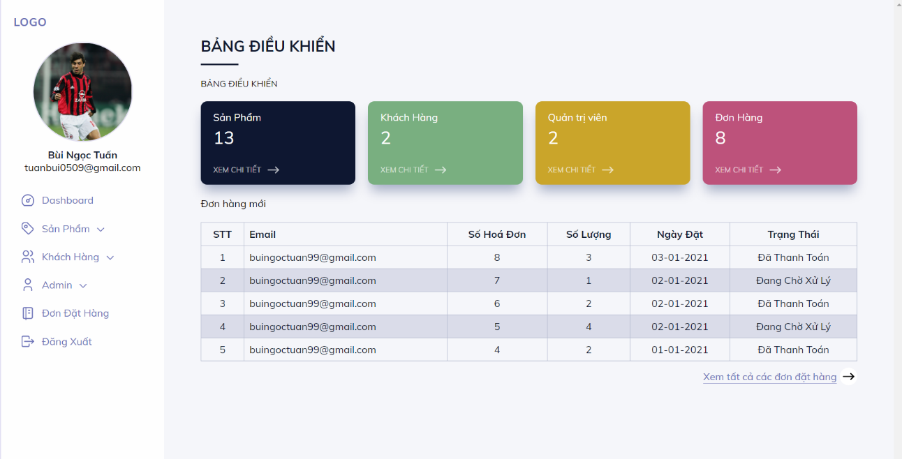

**Trang quản lý sản phẩm**

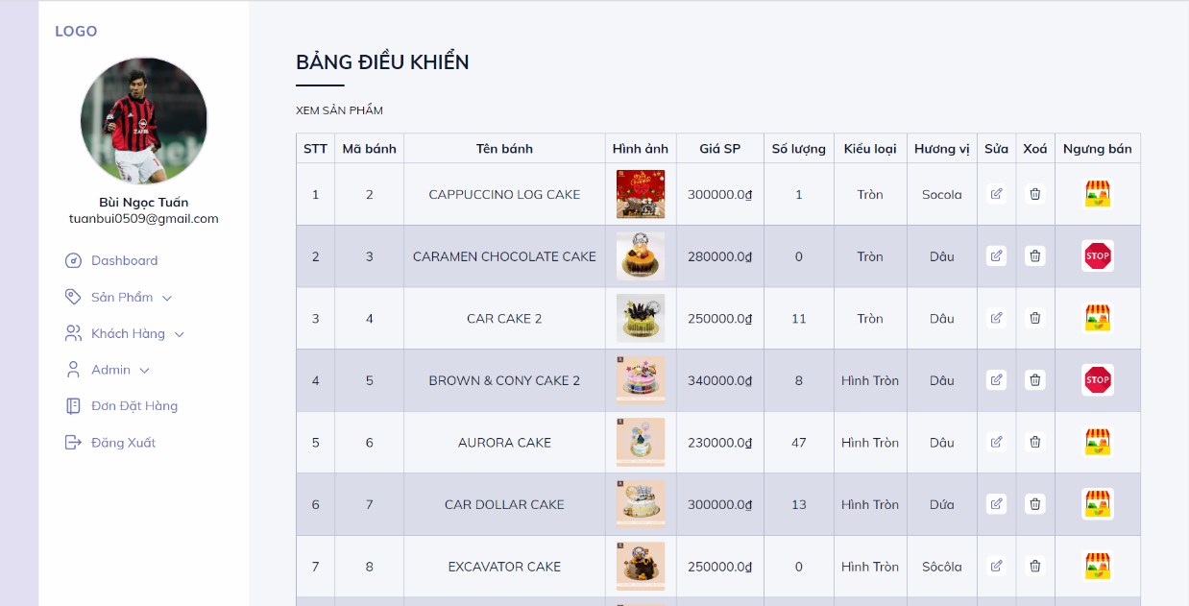

**Trang quản lý khách hàng**

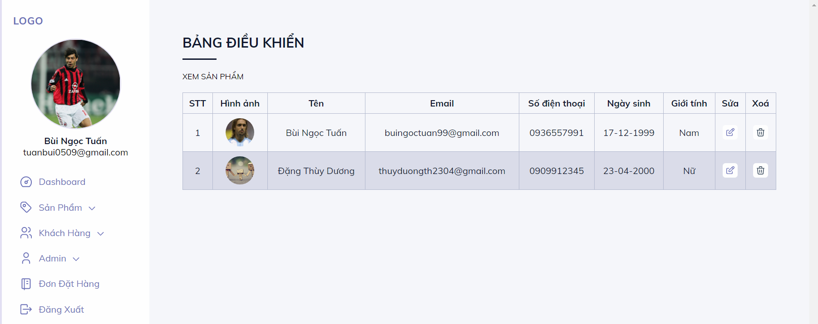

**Trang quản lý hóa đơn**

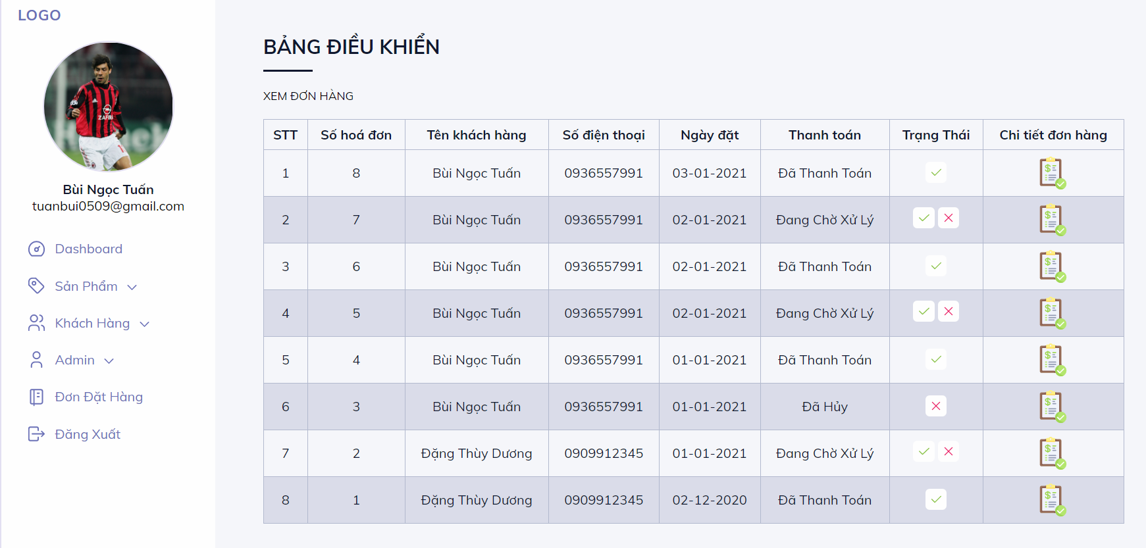

**Chi tiết hóa đơn**

